# 基础安装

Sprint boot 要想使用 需要走三步

1. java jdk 因为它是依赖java开发的，必须有，已经装了
2. maven 我理解是各种工具包
3. idea 社区版的就行

"POM" 是 "Project Object Model" 的缩写

# 创建sprintboot项目

现在环境都弄好了

先使用idea创建一个sprintboot项目

初次使用idea 还没spring配置项 只能选择maven

create from archetype (项目模板)

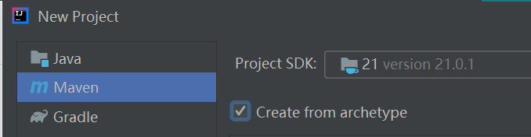

然后点击 "Add Archetype"

1. 在 "Add Archetype" 对话框中，填写以下信息：
   * GroupId: org.apache.maven.archetypes
   * ArtifactId: maven-archetype-quickstart
   * Version: 选择一个适合您的 Maven 版本。

项目已经创建好了 各种next就好了

项目创建好了 我们还需要给idea配置jdk

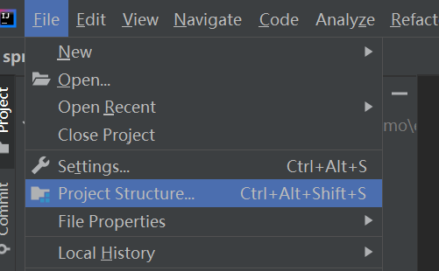

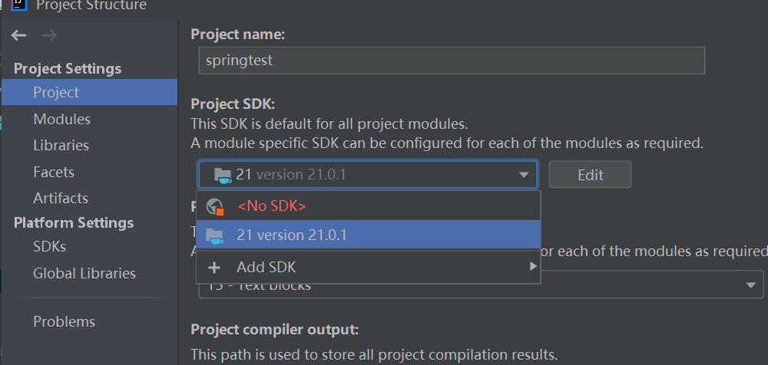

我这里好像已经配好了jdk

然后发现各种问题

无奈 换了一个idea版本 下载了最新的idea 社区版 2023

然后按照上述步骤操作后

Pom文件里面也有东西了

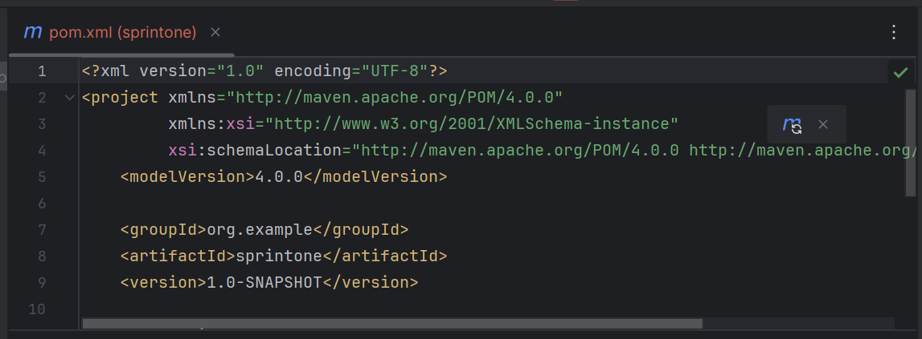

感觉maven开始安装依赖了

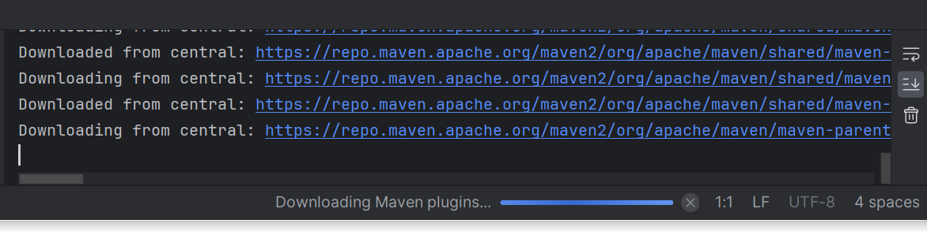

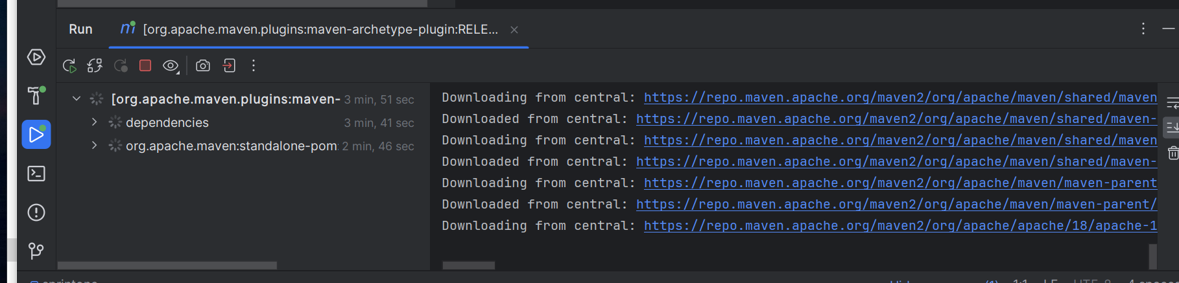

妈的 安装了半天还是一场空

只能下载Ultimate版本了

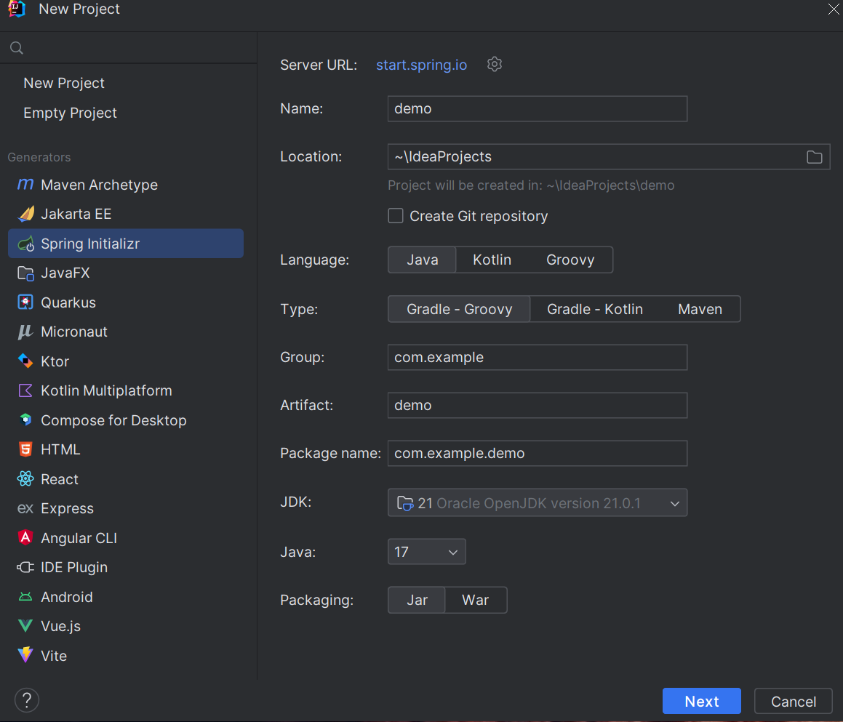

然后就有sprint initializr了